Aanwijzingsbesluit tijdelijk cameratoezicht Merlijnplantsoen 30 september 2024
De burgemeester van Almere;

Overwegende dat:

- op 3 juli 2024 en op 4 september 2024 incidenten hebben plaatsgevonden, waarbij een explosief bij een woning aan het Merlijnplantsoen te Almere (hierna: de woning), is afgegaan;
- door de explosie de woning is beschadigd;
- geweldsincidenten bij een woning in een woonwijk niet alleen gevaarlijk zijn voor de aanwezigen in de woning en bezoekers aan de woning, maar ook voor omwonenden en voorbijgangers;
- de incidenten hebben plaatsgevonden midden in een woonwijk en hebben geleid tot gevoelens van angst en onrust in de gemeente Almere in het algemeen en in de omgeving van de woning in het bijzonder;
- de incidenten de openbare orde hebben geschokt en het woon- en leefklimaat in de omgeving van de woning ernstig is verstoord;
- in deze situatie de openbare orde op maatschappelijk onaanvaardbare wijze in het geding is;
- het een feit van algemene bekendheid is dat bij dergelijke geweldsincidenten een geweldspiraal tot herhaling kan leiden;
- de kans op nog een incident op voorhand niet is uit te sluiten en noodzakelijke maatregelen dienen te worden genomen om de kans op verstoringen van de openbare orde en incidenten die de leefbaarheid negatief beïnvloeden te voorkomen;
- de burgemeester op 6 september 2024 heeft besloten de woning tijdelijk te sluiten;
- de burgemeester overeenkomstig artikel 151c van de Gemeentewet en artikel 2:67 van de Algemene plaatselijke verordening gemeente Almere 2011 kan besluiten tot plaatsing van camera’s, ten behoeve van het toezicht op een openbare plaats in het kader van de handhaving van de openbare orde;
- gelet op de ernst van het incident, cameratoezicht een onmisbare schakel is om de openbare orde en veiligheid te kunnen handhaven;
- op 8 juli 2024 is besloten tot het instellen van cameratoezicht voor de duur van zes weken op (een deel van) het Merlijnplantsoen;
- Op 19 augustus 2024 is besloten het cameratoezicht te verlengen;
- dit cameratoezicht op 1 oktober 2024 afloopt;
- cameratoezicht tevens een preventieve werking heeft;
- het aanwijzen van (een deel van) het Merlijnplantsoen en omgeving als gebied met cameratoezicht zal bijdragen aan de veiligheid in het algemeen en de veiligheid in het aangewezen gebied in het bijzonder;
- de inzet van cameratoezicht op (een deel van) het Merlijnplantsoen en een deel van de omgeving noodzakelijk en proportioneel wordt geacht om verdere geweldsincidenten te voorkomen, dan wel bij een nieuw geweldsincident tot een adequate opsporing van de dader(s) te kunnen komen;
Voorts overwegende dat:
- de burgemeester het belang van een effectieve handhaving van de openbare orde enerzijds en de daarmee gepaard gaande mogelijke inperking van het recht op privacy door het plaatsen
- van camera’s anderzijds tegen elkaar heeft afgewogen;
- de belangen van openbare veiligheid, het voorkomen van wanordelijkheden en van strafbare feiten en de bescherming van de gezondheid in het onderhavige geval zwaarder wegen dan het belang van bescherming van de persoonlijke levenssfeer van individuele burgers;
- het cameratoezicht in duur en omvang proportioneel wordt geacht in relatie tot het beoogde legitieme doel.

Gelet op het bepaalde van artikel 151c van de Gemeentewet en artikel 2:67 van de Algemene plaatselijke verordening gemeente Almere 2011;

Gehoord de beraadslaging in de gezagsdriehoek van 27 september 2024 met de officier van justitie en het sectorhoofd Flevoland van de politie;

Besluit

Het gebied, het Merlijnplantsoen en een deel van de omgeving, zoals aangegeven op bijlage I van dit besluit, wordt aangewezen als gebied waar cameratoezicht wordt ingesteld voor de periode van 1 oktober 2024 tot 3 januari 2025 ten behoeve van de handhaving van de openbare orde;
Dit besluit treedt in werking op 1 oktober 2024 en blijft van kracht tot 3 januari 2025;
Dit besluit wordt aangehaald als: Aanwijzingsbesluit tijdelijk cameratoezicht Merlijnplantsoen 1 oktober 2024.
Aldus vastgesteld te Almere op 30 september 2024.

W.H.J.M. van der Loo
Burgemeester van Almere

Bijlage I

Begrenzing gebiedsaanwijzing tijdelijk cameratoezicht 1
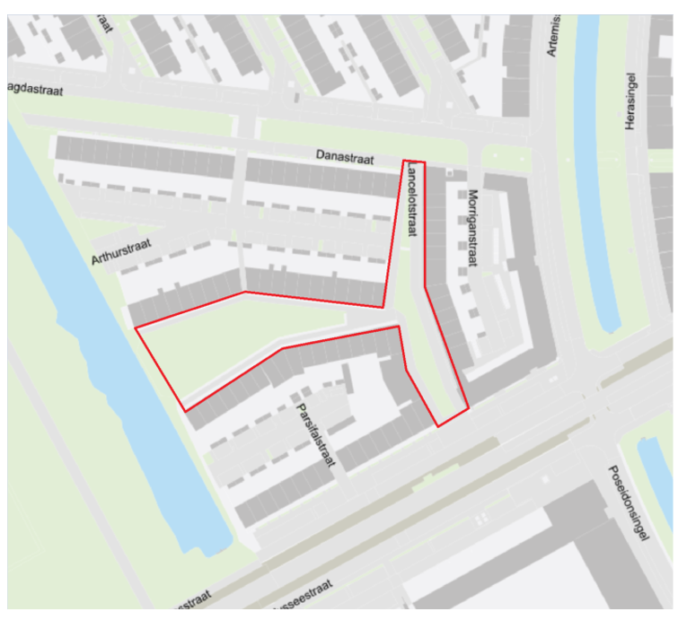

Bent u het niet eens met dit besluit?
Neem dan zo snel mogelijk contact met ons op via telefoonnummer 14 036.
Wij nemen het besluit met u door.

Wilt u toch bezwaar maken?
Dit moet binnen zes weken na de verzenddatum van dit besluit.

- Digitaal: e-formulier op almere.nl/bezwaar (DigiD/e-Herkenning vereist).
- Per post: Gemeente Almere, t.a.v. Juridische zaken bezwaar en beroep, Postbus 200, 1300 AE, Almere.
Vermeld hierbij altijd uw naam, adres, telefoonnummer, de datum van uw brief, de reden van uw bezwaar, het kenmerk van dit besluit (of een kopie van het besluit) en uw handtekening.

Kunt u niet wachten?
Als u bezwaar heeft gemaakt, maar niet kunt wachten tot de gemeente daarover een besluit heeft genomen, dan kunt u om een voorlopige voorziening (tijdelijke maatregel) vragen bij de voorzieningenrechter.

- Digitaal: via e-formulier ‘Verzoek aan rechtbank om voorlopige voorziening bij bezwaarprocedure’ op rechtspraak.nl
- Per post: Rechtbank Midden-Nederland, sector Bestuursrecht, Postbus 16005, 3500 DA, Utrecht, onder vermelding van ‘voorlopige voorzieningen’.
Aan een verzoek om een voorlopige voorziening zijn kosten verbonden.

1Het gebied binnen de rode belijning van bovenstaande kaart is het aangewezen gebied voor tijdelijk cameratoezicht. Binnen dit aangewezen gebied wordt één of worden meerdere camera(’s) geplaatst. De locatie van de camera wordt bepaald aan de hand van de beschikbare infrastructuur en de locatie waar het incident heeft plaatsgevonden.

